BAN CƠ YẾU CHÍNH PHỦ
HỌC VIỆN KỸ THUẬT MẬT MÃ
¯¯¯¯¯¯¯¯¯¯¯¯¯¯¯¯



THỰC TẬP TỐT NGHIỆP
BÁO CÁO CHUYÊN ĐỀ

Xây dựng và đảm bảo an toàn cho hệ thống
đăng ký học và học trực tuyến
Ngành: An toàn thông tin

Sinh viên thực hiện:
Bùi Văn Công
Lớp: AT13CLC01

Người quản lý thực tập:
THS. Vũ Thị Vân
Khoa ATTT – Học viện KTMM

Hà Nội - 2020
BAN CƠ YẾU CHÍNH PHỦ
HỌC VIỆN KỸ THUẬT MẬT MÃ
¯¯¯¯¯¯¯¯¯¯¯¯¯¯¯¯



THỰC TẬP TỐT NGHIỆP
BÁO CÁO CHUYÊN ĐỀ

Xây dựng và đảm bảo an toàn cho hệ thống
đăng ký học và học trực tuyến
Ngành: An toàn thông tin

Sinh viên thực hiện:
Bùi Văn Công
Lớp: AT13CLC0103

Người quản lý thực tập:
ThS. Vũ Thị Vân
Khoa ATTT – Học viện KTMM

Hà Nội - 2020

Mục Lục
Mục Lục 1
Danh Mục Kí hiệu Và viết tắt 2
Danh Mục hình ảnh và bảng Biểu 3
Lời cảm ơn 4
Chương 1: Khảo SÁT HỆ THỐNG 7
1.1. Mô tả bài toán 7
1.2. Quy trình quản lý chung của hệ thống đăng ký học truyền thống. 7
1.3. Các yêu cầu về chức năng của hệ thống đăng ký học trực tuyến. 7
1.4. Các yêu cầu về an toàn cho hệ thống đăng ký học và học trực tuyến. 7
Chương 2: Phân tích Thiết kế hệ thông đăng ký học và dạy học trực tuyến 8
2.1. Các chức năng chính của hệ thông 8
2.2. Biểu đồ usercase 8
2.2.1. Xác định các tác nhân tham ra vào hệ thống 8
2.2.2. Xác định các usecase trong hệ thống. 9
2.3. Các cơ chế an toàn cho hệ thống. 10
2.3.1. Xác thực người dùng trong hệ thông. 10
2.3.2. Quản lý tài khoản người dùng an toàn 11
2.3.3. Cơ chế phân quyền. 13
2.3.4. Cơ chế ghi log hoạt động của hệ thống và phân tích log để có thể phát hiện ra tấn công (cơ chế của ứng dụng) 13
2.3.5. Có cơ chế lọc những dữ liệu đầu vào độc hại 14
2.4. Biểu đồ lớp 14
2.4.1. Xác định các thực thể. 14
2.4.2. Biểu đồ lớp tổng quát 16
2.4.3. Thiết kế cơ sở dữ liệu 16

Danh Mục Kí hiệu Và viết tắt
Ký hiệu, viết tắt | Giải nghĩa
CSRF | Cross Site Request Forgery
SQL | Structured Query Language
ACL | Access Control List
XSS | Cross Site Scripting (XSS)

Danh Mục hình ảnh và bảng Biểu
Hình 2.1. Sơ đồ phân rã chức năng của hệ thống. 8
Bảng 2.2. Bảng các tác nhân tham gia vào hệ thống quản lý công việc. 8
Hình 2.3. Biểu đồ usecase chức năng quản lý người dùng. 9
Hình 2.4. Biều đồ usecase chức năng quản lý các khoá học 9
Hình 2.5. Biểu đồ usecase chức năng quản lý các lesson 10
Hình 2.6 . Thông báo lỗi xác thực thất bại trong hệ thống đăng ký học 11
Hình 2.7. Sơ đồ xác thực người dùng. 11
Hình 2.8. Biểu đồ lớp. 16
Hình 2.9. Biểu đồ cơ sở dữ liệu của hệ thống đăng ký học và học trực tuyến 16

Lời cảm ơn
Trong thời gian làm thực tập tốt nghiệp, tôi đã nhận được sự giúp đỡ, đóng góp ý kiến và chỉ bảo nhiệt tình của thầy cô, gia đình và bạn bè.
Tôi xin gửi lời cảm ơn chân thành đến Ths.Vũ Thị Vân, người đã hướng dẫn chỉ bảo tôi trong quá trình làm báo cáo thực tập tốt nghiệp này và tôi cũng xin chân thành cảm ơn các thầy cô giáo trong Học viện kỹ thuật mật mã nói chung, các thầy cô trong khoa An toàn thông tin nói riêng đã dạy dỗ cho tôi kiến thức về các môn đại cương cũng như các môn chuyên ngành, giúp tôi có được cơ sở lý thuyết vững vàng và tạo điều kiện giúp đỡ tôi trong suốt quá trình học tập.
Tôi rất mong nhận được nhiều ý kiến đóng góp hơn nữa từ các thầy cô, cùng các bạn để hệ thống đăng ký học và học trực tuyến được hoàn thiện hơn nữa đáp ứng được yêu cầu thực tế trong quá trình triển khai và sử dụng.
Tôi xin chân thành cảm ơn!

Hà Nội, Ngày 5 tháng 10 năm 2020.
Sinh viên thực hiện
Bùi Văn Công

Lời nói đầu
Với sự phát triển như vũ bão của công nghệ thông tin, không gian mạng trở thành một bộ phận cấu thành không thể thiếu và đóng vai trò quan trọng trong xây dựng xã hội công nghệ thông tin và phát triển kinh tế tri thức. Sự phát triển bùng nổ của công nghệ mang tính đột phá như trí tuệ nhân tạo, Internet của vạn vật, máy tính lượng tử, điện toán đám mây, hệ thống dữ liệu lớn, hệ thống dữ liệu nhanh… đã làm không gian mạng thay đổi sâu sắc cả về chất và lượng, được dự báo sẽ mang lại những lợi ích chưa từng có cho xã hội loài người nhưng cũng làm xuất hiện những nguy cơ tiềm ẩn vô cùng lớn. Ở nước ta, ứng dụng và phát triển mạnh mẽ công nghệ thông tin trong các lĩnh vực của đời sống đã góp phần to lớn đẩy nhanh quá trình công nghiệp hóa, hiện đại hóa đất nước, phát triển kinh tế, văn hóa, xã hội, nâng cao chất lượng y tế, giáo dục, phát huy sức sáng tạo và quyền làm chủ của nhân dân, giữ vững an ninh, quốc phòng vvv.
Với sự phát triển của công nghệ thông tin ngày này thì việc học trở nên dàng và có thể học hỏi từ bất kỳ đâu. Qua quá trình khảo sát và công tác quản lý học và đăng ký học của các trường đại học và các trung tâm dạy học thì việc đăng ký học và học hết sức là quan trọng. Không nhưng thế quá trình đăng ký học là một khâu hết sức quan trọng đối với một học sinh và sinh viên. Phần lớn chúng ta thấy việc đăng ký học và học của các trường hay các trung tâm vẫn theo một cách thủ công, trong khi đó ngành công nghệ thông tin đang trên đà phát triển vì vậy việc đăng ký học theo một cách thủ công làm cho việc quản lý hết sức khó khăn mất nhiều thời gian và công sức.
Vì vậy để một phần tháo gỡ các khó khăng trên và xuất phát từ các yêu cầu về thực tế hệ thống đăng ký học và học trực tuyến được ra đời. Hệ thống này sẽ giúp cho các nhà trường và trung tâm dễ dàng quản lý các sinh viên khi đăng ký học, giúp cải thiện hiệu quả việc đăng ký học. Trong khuôn khổ về thực tập tốt nghiệp do thời gian và các kiến thức và về chuyên môn nghiệp vụ còn hạn chế chắc chắn không thể tránh khỏi nhưng sai sót. Xong việc phải hết sức nhằm hoàn thành tốt công việc thực tập và thực hiện hệ thống đăng ký học, khối lượng công việc tương đối lớn, trang thiết bị và tài liệu chưa đầy đủ và trình độ còn hạn chế nên thực tập chuyên đề này sẽ có ít nhiều khuyết điểm từ thực tế đến ý tưởng thực hiện, rất mong được sự thông cảm và ý kiến đóng góp thêm của các thầy cô và các bạn để chương trình thực tập này được hoàn thiện hơn sớm được đưa và sử dụng thực tế.
Nội dung báo cáo thực tập chuyên đề gồm 2 chương:
Chương 1: Khảo sát yêu cầu: Trong chương này sẽ trình bày về kết quả của quá trình khảo sát để xác định yêu cầu chức năng cũng như yêu cầu an toàn cho hệ thông đăng ký và học trực tuyến.
Chương 2: Phân tích và thiết kế hệ thông đăng ký học và học trực tuyến: Trong chương này từ việc khảo sát và xác định các yêu cầu của chương 1, thì chương này sẽ tiến hành phân tích thiết kế các chức năng và các cơ chế an toàn.

Chương 1: Khảo SÁT HỆ THỐNG
  - Mô tả bài toán
Tại công ty TNHH haposoft có 5 leader là người hướng dẫn với hình thức đào tạo người lập trình cho công ty. Khi đó các sinh viên hay người lập trình ở ngoài công ty đang muốn tìm một khoá học để đăng ký học về một khoá học nào đó về lập trình. Thì các a leader coi như là một trong nhưng giáo viên hướng dẫn và đào tạo một khoá học đó thì phải sử lý các tài liệu liên quan đến sinh viên đó. Vì thế việc đăng ký học mà các giáo viên đó phải sử lý rất là lớn. Chính vì vậy muốn xây dựng lên một hệ thống đăng ký học một cách tự động trên online với mô hình trực tuyến nhằm mang lại hiệu xuất làm việc một cách tốt nhất và các sinh viên có thể đăng ký học một cách dễ dàng nhất. Hệ thống cho phép các giáo viên hướng dẫn đăng tải lên hệ thống các khoá học, trong các khoá học lại có các bài giảng và cho phép các sinh viên vào hệ thống đăng ký học và giáo viên có thể quản lý các sinh viên trong khoá học đó một cách hiệu quả nhất, giảm thiểu thời gian đăng ký học bằng phương thức phổ thông.
Hệ thống cho phép sinh viên đăng ký các khoá học, và biết được trong các khoá học đó có thời gian học của khoá học và trong mỗi bài giảng là bao lâu là học xong. Tiếp đến là biết được ai là giáo viên và người hướng dẫn cho khoá học đó. Ngoài ra mỗi sinh viên có thể tham gia vào các bài giảng trong các khoá học và cập nhật tiến độ đã học xong bài giảng đó chưa, sau khi học xong tất cả các lesson của khoá học thì có cập nhập trang thái đã hoàn thành khoá học. Trong thời gian học thì sinh viên có thể huỷ khoá học nếu k thấy phù hợp với mình. Sau khi các sinh viên đã đăng ký thì giáo viên có thể biết được có bao nhiều sinh viên học trong khoá học đó và trong mỗi bài giảng có bao nhiều sinh viên đã học bài giảng đó.
Hệ thống cho phép giáo viên tạo các khoá học, mỗi một khoá học chỉ có 1 giáo viên được tạo và dạy khoá học đó. Cho phép giáo viên tạo các bài giảng và sắp xếp các bài giảng cho hợp lý của từng khoá học mà mình tạo ra tiếp đến đó là thời gian học cho khoá học và mỗi bài giảng.
Vì vậy yêu cầu thực tiễn đặt ra cho hệ thống quản lý đăng ký học và học trực tuyến này cần xây dựng một hệ thống đăng ký học một cách chất lượng, đáp ứng được nhu cầu của sinh viên và của giáo viên hướng dẫn của khoá học đó, đồng thời đảm bảo an toàn cho hệ thống đăng ký học và học trực tuyến nhằm mục đích tối ưu hoá việc đăng ký học, rút ngắn thời gian đăng ký và học nhưng vẫn phải đảm bảo được tính an toàn của hệ thống. Giúp cho giáo viên tạo ra các khoá học kịp thời, chính xác, cập nhập các khoá học một cách thường xuyên, tránh tình trạng tạo sai các khoá học và các bài giảng.

  - Quy trình quản lý chung của hệ thống đăng ký học truyền thống.
Tại công ty TNHH Haposoft có 5 leader là giáo viên hướng dẫn với hình thức là đào tạo tìm ra các lập trình viên để phục vụ cho công ty. Có các khoá học ví dụ như Công nghệ phần mền, Lập trình C/C++, lập trình JAVA, lập trình php framework laravel các khoá học về thương mại điện tự và các khoá học liên quan khác tuỳ thuộc vào từng khu vực đào tạo.
Trong quá trình hoạt động của các anh leader hay là người hướng dẫn đóng một vai trò hết sức là quan trong cho từng khoá học và quản lý khoá học đó, người lập ra các khoá học và thực hiện công tác trực tiếp đối với các sinh viên trong khoá học đó. Vì vậy khối lượng công việc để tạo nên một khoá học tương đối là nhiều và thường xuyên bận rộn, khó có thể kiểm soát được các sinh viên đăng ký học theo phương thức thông thường. Từ tìm hiểu qua công tác quản lý sinh vien và tạo ra các khoá học cho sinh viên đăng ký tôi nhận thấy rằng việc đăng ký học của các công ty vẫn theo một cách thủ công thông qua các văn bản và giấy tờ liên quan đến khoá học đó, mỗi thông tin điều được lưu trữ trong sổ sách. Mỗi khi thay đổi các nội dung của khoá học thì giáo viên hay là người hướng dẫn (leader) lại thông báo cho sinh viên theo phương thức phổ thông. Và khi quản lý các sinh viên trong khoá học đó điều phải ghi chép lại các thông tin của từng sinh viên đó. Và khi học thì không biết được có bao nhiêu sinh viên đã đăng ký và tham gia vào các bài giảng đó và đã hoàn thành hay học xong các bài giảng đó chưa. Hơn thế nữa mỗi khi đến thời gian tổng kết khoá học thì hiệu xuất hoàn thành thì chưa cao vẫn phải thống kê trên giấy tờ. Chính vì vậy tôi mới nghĩ đến tạo ra một hệ thống đăng ký học và dạy học trực tuyến đế giúp cho các sinh viên có thể đăng ký học và học ở bất kì đâu, bất kỳ mọi thời điểm nào mà sinh viên khi có thời gian để học. Hệ thống đăng ký và học trực tuyến chính thức được ra đời sẽ phần nào hỗ trợ được việc sử lý các nhược điểm mà các hệ thống cũ chưa áp dụng được và khắc phục được phần nào đó qua trình đăng ký học mà các vấn đề liên quan đến giấy tờ văn bản không làm được.

  - Các yêu cầu về chức năng của hệ thống đăng ký học trực tuyến.
- Hệ thống đăng ký học và học trực tuyến có các chức năng như sau:
- Đối với về phần quản trị viên.
Cho phép các giáo viên hay người hướng dẫn ở đây là các anh leader của công ty TNHH haposoft quan lý được các khoá học mà mình tạo ra, cập nhật chỉnh sửa các thông tin liên quan đến khoá học nhưng công viên phải làm trong khoá học đó. Và lưu trữ các thông tin liên quan đến sinh viên đó. Đồng thời có thể cho phép các giáo viên hay các anh hướng dẫn, hay quản trị viên có thể tạo ra các giáo viên và sinh viên quản lý các thông tin liên quan đến giáo viên, sinh viên đó với khả năng thêm, sửa, xoá. Hệ thống đăng ký học cũng cần đảm bảo chỉ cho phép các giáo viên hay quản trị viên của hệ thống tạo ra các tài khoản người dùng khác để tránh khỏi tạo ra các tài khoản và đăng nhập trái phép. Trên đây là về phần đối với quản trị viên. Trong hệ thống thì các khoá học thì chỉ có một giáo viên hay một người hướng dẫn chính được tạo ra khoá học mà mình dạy và chỉ được quyền sửa xoá, và xem các thông tin về các khoá học mà giáo viên đó tạo ra. Tránh việc sửa xoá các bài giảng khác của các giao viên khác trong hệ thống.
Hệ thống đăng ký học và học trực tuyến với các chứng năng chính như sau: Quản lý hộ sơ thông tin của từng giáo viên và sinh viên. Quản lý các khoá học. Quản lý các bài giảng, cập nhập các thông tin cũ, mới cho các dữ liệu được thống nhất. Chức năng tạo mới khoá học thì đảm bảo giáo viên có thể cập nhật sửa, xoá, update các thông tin mới cho khoá học đó, xem được số lượng các bài giảng, và sinh viên trong khoá học. Cho xem các giáo viên có thể mời các sinh viên vào các khoá học thông qua gửi mail trong hệ thông để mời học sinh đó vào học. Cho phép các giao viên có thể xem toàn bộ các khoá học mà mình tạo ra trong hệ thông.
- Đối với phần về sinh viên:
Cho phép các sinh viên có thể xem được trang chủ của trung tâm biết được các thông tin liên hệ của trung tâm…. Ngoài ta sinh viên có biết được các khoá học mà trung tâm hay trường đang dạy và có thể nhấn vào đăng ký và tham gia khoá học. Tiếp đến sinh viên có thể tìm kiếm các khoá học mà mình mong muốn thông qua filter trong trang (All course) và xem được các thông tin liên quan khác trong khoá học khác ví dụ như: Mô tả khoá học, thời gian học, giáo viên giảng, có bao nhiêu bài học trong khoá học đó, số lương sinh viên đã tham gia, các tags khoá học liên quan đến khoá học đó và đặc biệt là giá tiền của khoá học. Tiếp đến đó là các review đánh giá của các học viên đã học xong khoá về về khoá học.

  - Các yêu cầu về an toàn cho hệ thống đăng ký học và học trực tuyến.
Nguy cơ mất an toàn thông tin đối với hệ thống đăng ký học và dạy học trực tuyến đến từ nhiều nguyên nhân, đối tượng tấn công cũng đa dạng và vì vậy mà thiệt hại từ những việc đó cũng vô cùng nghiêm trọng. Do đó, song song với việc xây dựng hệ thống, chúng ta cần chú trọng các yêu cầu an toàn để ngăn chặn những truy cập trái phép cho hệ thống. Xét riêng từng người dùng trong hệ thống đăng ký học và học trực tuyến như sau:
Đối với giao viên hay là người quan trị cho khoá học mà mình tạo ra thì chỉ có quyền tạo tài khoản người dùng và các khoá học liên quan đến mình tạo ra. Yêu cầu đặc biệt của hệ thông là các giáo viên khác không được quyền thay đổi trạng thái công việc hay các khoá học mà giáo viên khác tạo ra và bất cứ người dùng nào cũng không được phép thay đổi trật tự các tài khoản của hệ thống. Thứ 2 khi cần phân chia quyền hạn sử dụng các chức năng cho từng người dùng đối với tất cả giáo viên, người dùng nào sử dụng các chức năng nào của hệ thống thì cần phải xác thực thông qua việc login bằng email và password. Việc này đảm bảo mỗi người dùng trong hệ thống sẽ có một vai trò nhất định và tương ứng với vai trò sẽ là các quyền để người dùng có thể thực hiện đúng vai trò của mình.
Đối với sinh viên của khoá học chỉ có quyền đăng nhập đăng ký, xem thông tin các khoá học, đăng ký các khoá học mà mình mong muốn học. xem được các thông tin liên quan đến khoá học và đặc biệt là chỉ học được các bài giản của khoá học mà mình đã tham ra và không có quyền xem các bài giảng của các khoá học khác và của các sinh viên khác.
Quản lý tài khoản người dùng, tài khoản người dùng là một đối tượng quan trọng đại diện cho người dùng trên hệ thống bằng một tên đăng nhập và địa chỉ email duy nhất. Việc quản lý tài khoản sẽ đảm bảo cho hệ thống không có người dùng nào khác ngoài các người dùng đã được đăng ký. Hệ thống cũng cần hạn chế số lần đăng nhập sai cho người dùng để giới hạn các tấn công phá mật khẩu của hệ thống.
Bảo đảm an toàn cho các thông tin nhạy cảm được đưa vào cơ sở dữ liệu liên quan đến người dùng không được lưu ở dạng rõ, cần lọc mọi dữ liệu do người dùng đưa vào hệ thống như file đính kèm ở mỗi công việc, hay các thông tin đăng nhập hệ thống từ phía người dùng.
Vấn đề về phân quyền: Xây dựng hệ thống đảm bảo phân cấp trách nhiệm đảm bảo an toàn thông tin. Tiến hành phân quyền nhỏ nhất đối với các người dùng tham gia hệ thống. Xây dựng quy tắc sử dụng thông tin cho giáo viên, chủ nhiệm bộ môn, mỗi người chỉ được phép truy cập các thông tin phù hợp với chức năng, quyền hạn của mình.

Chương 2: Phân tích Thiết kế hệ thông đăng ký học và dạy học trực tuyến
  - Các chức năng chính của hệ thông
Dựa vào khảo sát, ta rút ra được các chức năng chính của hệ thông đăng ký học và dạy học trực tuyến như sau:
- Đăng nhập
- Đăng xuất
- Đăng ký
- Giảng viên - Tạo khóa học
- Giảng viên - Sửa - Xóa khóa học
- Giảng viên - Xem danh sách khóa học
- Học viên - Xem danh sách khóa học
- Học viên - Tham gia - Rời khỏi khóa học
- Học viên - Xem chi tiết khóa học (học)
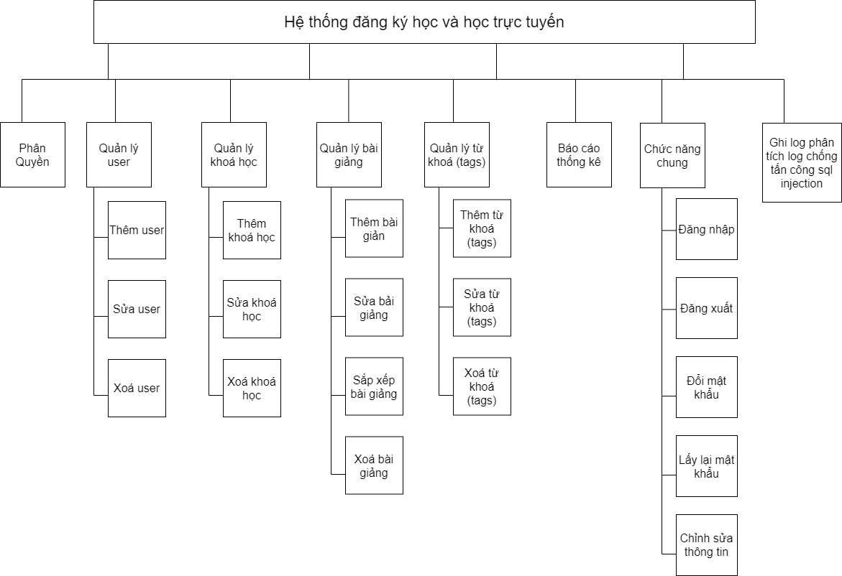

Hình 2.1. Sơ đồ phân rã chức năng của hệ thống.

  - Biểu đồ usercase
    - Xác định các tác nhân tham ra vào hệ thống
Tác nhân | Mô tả | Các chức năng chính
Teacher | Là người quản trị hệ thống, sử dụng hệ thống để đăng ký người dùng cấp tài khoản cho người sử dụng, đồng thời quản lý các quyền hạn của từng người dùng trong hệ thống.  Tạo ra các khoá học. Tạo ra các lesson trong từng khoá học đó. | Đăng nhập  Đổi mật khẩu  Lấy lại mật khẩu  Quản lý user  Quản lý các khoá học  Quản lý các lesson của khoá học  Chỉnh sửa thông tin
User | Là người tham gia các khoá học, và học các các bài học trong các khoá học đó | Đăng nhập  Đổi mật khẩu  Lấy lại mật khẩu  Chỉnh sửa thông tin  Đăng ký

Bảng 2.2. Bảng các tác nhân tham gia vào hệ thống quản lý công việc.
    - Xác định các usecase trong hệ thống.
- Dựa trên việc phân rã chức năng của hệ thống ta xác định được các usecase sau đây:
  - Usecase Đăng nhập
  - Usecase Đổi mật khẩu
  - Usecase Lấy lại mật khẩu
  - Usecase Thêm/Sửa/Xoá khoá học
  - Usecase Thêm/Sửa/Xoá bài giảng (lesson)
  - Usecase Thêm user
  - Usecase Sửa user
  - Usecase Xoá user

- Biểu đồ usecase chức năng quản lý user
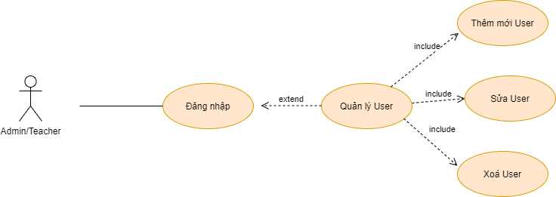

Hình 2.3. Biểu đồ usecase chức năng quản lý người dùng.

- Biểu đồ usecase chức năng quản ký course
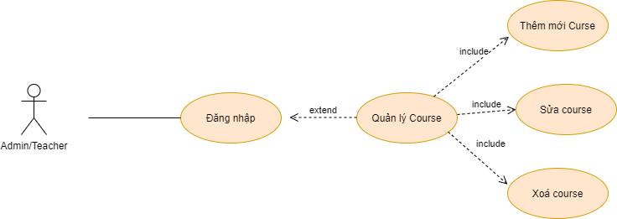

Hình 2.4. Biều đồ usecase chức năng quản lý các khoá học

- Biều đồ usecase chức năng quản lý lesson
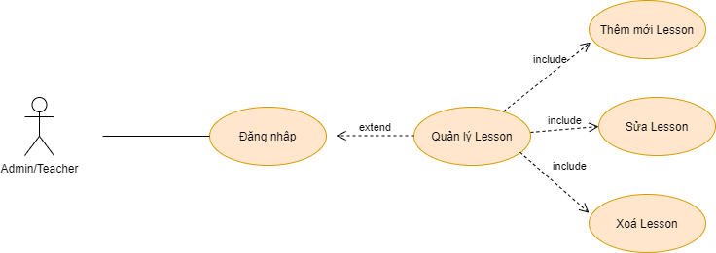

Hình 2.5. Biểu đồ usecase chức năng quản lý các lesson

  - Các cơ chế an toàn cho hệ thống.
    - Xác thực người dùng trong hệ thông.
Mô tả cách xác thực: Auth hoạt động chủ yếu dựa vào mô hình của lớp xác thực authentication layer trong các ứng dụng web truyền thống, đầu tiên chúng ta cần thông tin xác thực (thường là username/email, password) được truyền đến controller, tại đây thực hiện việc kiểm tra xem các thông tin này có hợp lệ hay không và thực hiện việc redirect (tức là thực hiện việc chuyển hướng trang sau khi xác thực thành công). Đồng thời, nếu thông tin xác thực là hợp lệ thì dữ liệu của người dùng đó sẽ được lưu lại trong session để tiếp tục sử dụng. Trong báo cáo này là nơi mà người dùng chứng minh tính hợp lệ của mình bằng cách cung cấp email và mật khẩu.
Ngoài ra để hạn chế xác thực nhằm ngăn chặn việc thực thi xác thực trong vòng 10 phút nếu người dùng xác thực 5 lần liên tiếp không thành công. Sự thất bại trong xác thực có thể do hai nguyên nhân: email không tồn tại, hoặc mật khẩu không đúng. Trong cả hai trường hợp này, ứng dụng web cần trả về chung một thông báo lỗi. Tiếp theo, khi xây dựng form nên tránh các trường ẩn để truyền những thông tin nhạy cảm. Bên cạnh đó, cũng cần thực hiện lọc dữ liệu được gửi đến server nhằm ngăn chặn các tấn công SQL Injection và XSS.
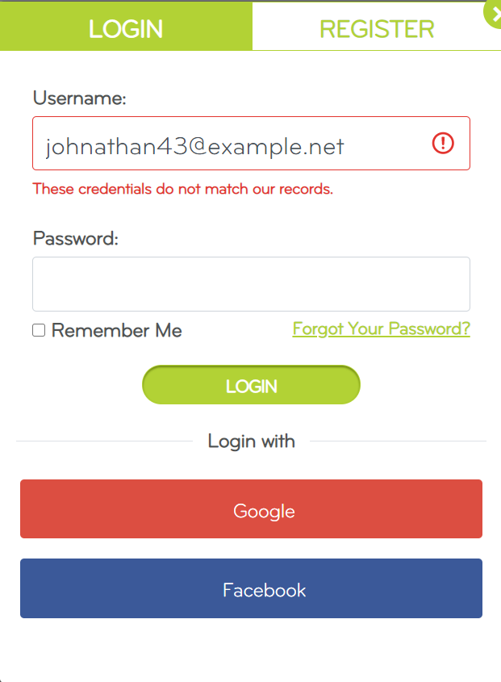

Hình 2.6 . Thông báo lỗi xác thực thất bại trong hệ thống đăng ký học

Sơ đồ xác thực người dùng:
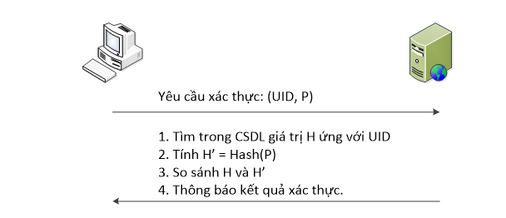

Hình 2.7. Sơ đồ xác thực người dùng.

    - Quản lý tài khoản người dùng an toàn
Việc quản lý tài khoản người dùng bao gồm việc xây dựng và áp dụng chính sách đối với định danh người dùng, mật khẩu người dùng và cơ chế phục hồi mật khẩu người dùng, thực hiện phân cấp người dùng. Xây dựng một chính sách sử dụng mật khẩu tốt sẽ đạt hiệu quả cao như: Tạo một quy tắc đặt mật khẩu riêng cho mình, không nên dùng lại mật khẩu đã sử dụng, tránh những mật khẩu dễ đoán như ngày sinh, tên người thân,… thường xuyên thay đổi mật khẩu đăng nhập hệ thống để tránh trường hợp người dùng vô tình làm lộ mật khẩu hoặc kẻ xấu cố tình lấy cắp mật khẩu.
Việc đảm bảo an toàn cho người dùng phải bắt đầu từ việc xác định định danh và mật khẩu, trong đó định danh là thông tin công khai để phân biệt một người dùng, còn mật khẩu là thông tin bí mật để xác thực người dùng đó. Khi thực hiện tạo tài khoản cho người dùng (xác lập định danh và mật khẩu), cần đảm bảo mật khẩu phải đủ mạnh. Mật khẩu mạnh phải được thiết lập thông qua việc áp dụng chính sách an toàn, cũng như việc sử dụng biện pháp kỹ thuật để đảm bảo chính sách được tuân thủ. Một chính sách sử dụng mật khẩu an toàn có thể đòi hỏi mật khẩu phải đáp ứng yêu cầu:
+ Mật khẩu phải có độ dài tối thiểu là 8 kí tự;
+ Không hạn chế độ dài tối đa của mật khẩu;
+ Mật khẩu phải bao gồm ít nhất hai nhóm kí tự: chữ hoa, chữ thường, chữ số và kí tự đặc biệt
+ Không được sử dụng từ có trong từ điển để làm mật khẩu
+ Không cho phép định danh xuất hiện trong mật khẩu.
Việc sử dụng các mật khẩu mạnh sẽ giúp tránh được các hiểm họa dò đoán mật khẩu và đánh cắp tài khoản. Bên cạnh đặt điều kiện cho mật khẩu thì người ta cũng thường đặt điều kiện cho định danh người dùng. Yêu cầu thường gặp là định danh phải có độ dài tối thiểu 3 kí tự, tối đa 25 kí tự, chỉ chứa chữ cái latin, dấu gạch và chữ số và kí tự đầu tiên phải là một chữ cái. Ngoài ra, định danh của người dùng không được trùng với các tên gọi đặc biệt như: administrator, support, root, postmaster, abuse, webmaster, security... Khi đó, việc kiểm tra tính hợp lệ của định danh cũng có thể được thực hiện tương tự như việc kiểm tra trính chất của mật khẩu.
Ngoài ra, hệ thống cũng xây dựng thêm cơ chế khôi phục mật khẩu, người dùng muốn khôi phục mật khẩu thì cần nhập đúng địa chỉ email đã đăng ký khi tạo tài khoản. Mật khẩu sẽ được sinh với một chuỗi ngẫu nhiên, sau đó gửi chuỗi này về email của người dùng. Sau đó sử dụng các thuật toán bcrypt với tự sinh là chuỗi $2y$10$ và salt là một chuỗi ký tự ngẫu nhiên kết quả sẽ được gửi đường link tới email. Phương pháp này đảm bảo rằng khi hacker lấy được dữ liệu trong database nhưng cũng không thể có được chuỗi token thực sự đã được gửi về cho người dùng.
    - Cơ chế phân quyền.
Sau khi người dùng đăng nhập thành công, nhiệm vụ tiếp theo là xác định những tài nguyên mà người dùng được phép truy cập. Hệ thống sử dụng ACL (Access Control List) để định nghĩa một danh sách các quyền được đính kèm với vai trò. Một thành viên trong hệ thống sẽ được phân một hay nhiều vai trò (role). Mỗi vai trò xác định những quyền (permission) nhất định cấp cho thành viên đó. Mỗi người dùng có thể đóng những vai trò khác nhau trong những công việc khác nhau. Người quản trị hệ thống sẽ có thể xác lập các vai trò mới hay sửa các vai trò có sẵn mà người dùng đó đang đảm nhiệm là user hay teacher.
Hệ thống cũng cung cấp cho mỗi chức năng, module một quyền tương ứng:
- Quyền sửa, xóa, thêm mới các khoá học
- Quyền thêm sửa xoá người dùng (thành viên)
- Quyền thêm sửa xóa các tags liên quan đến khoá học khác
- Quyền thêm sửa xóa các lesson
- Quyền xem thông tin
- Quyền đăng ký thành viên đới với (user)
- Quyền xem danh sách các user
    - Cơ chế ghi log hoạt động của hệ thống và phân tích log để có thể phát hiện ra tấn công (cơ chế của ứng dụng)
Thực hiện ghi log và kiểm tra log của hệ thống nhằm kiểm soát việc truy cập vi phạm, ghi nhận các hành vi diễn ra trên hệ thống và liên kết các hành vi này với các tác nhân gây ra hành vi. Trong hệ thống quản lý công việc, cơ chế ghi log được áp dụng để điều tra các hoạt động của người dùng, kiểm tra đăng nhập và đăng xuất. Laravel hỗ trợ việc ghi log file bằng cách truyền vào file cần ghi câu lệnh: \Log::error('Loi:'. $exception->getMessage().$exception->getLine()). Việc thực hiện câu lệnh này sẽ giúp chúng ta ghi log được những hành động trên hệ thống hỗ trợ cho người quản trị có thể xem và truy vấn lại các tác động và fix lỗi. Ngoài ra, laravel cũng hỗ trợ ghi log với 8 cấp độ cơ bản.

    - Có cơ chế lọc những dữ liệu đầu vào độc hại
Thực hiện hiện cơ chế lọc dữ liệu đầu vào độc lại nhằm kiểm soát các dữ liệu đầu vào của người dùng làm ảnh hướng sau đến cơ sở dữ liệu. Có thể làm thay đổi quy trình thực thi tuần từ của hệ thống.
Laravel có cơ chế sử dụng các Form Request Validation nó có tác dụng ngặn chặc các request data trước khi chạy bất kỳ validation rule nào. Điều này giúp ta ngặn chặn được các request độc hại gửi lên hệ thông như sau:
+ Ép dữ liệu thành định dạng validation mong đợi (ví dụ: chuyển đổi danh sách các value được phân tách bằng dấu phẩy thành một mảng).
+ Chuyển đổi kiểu dữ liệu (ví dụ: từ string sang integer hoặc string sang boolean)
+ Bắt lỗi người dùng như viết sai chính tả,..
+ Loại bỏ nội dung không phù hợp hoặc có khả năng độc hại khỏi dữ liệu đầu vào

  - Biểu đồ lớp
    - Xác định các thực thể.
- Lớp Users
  - Mã users (id)
  - Name (họ tên sinh viên và giáo viên)
  - Role
  - Số điện thoại (Phone)
  - Địa chỉ email (email)
  - Ngày sinh (birthday)
  - Quê quán (address)
  - Tên người dùng (username)
  - Mật khẩu (password)
  - Avatar

- Lớp khoá học
  - Mã khoá học (id)
  - Tên khoá học (name)
  - Hình ảnh (image)
  - Giá khoá học (price)
  - Giáo viên (user_id)
- Lớp Lesson
  - Mã bài giảng (id)
  - Tên bài giảng (name)
  - Mô tả bài giảng (description)
  - Yêu cầu bài giảng (requirement)
  - Thời gian bài giảng (Time)
  - Nội dung bài học (content)
  - Thuộc khoá học nào (course_id)
- Lớp Tags (Từ khoá)
  - Mã tags (id)
  - Tên tags (name)
- Lớp review
  - Mã review (id)
  - Nội dung review (content)
  - Đánh giá sao (rate)
  - Do ai review (user_id)

    - Biểu đồ lớp tổng quát
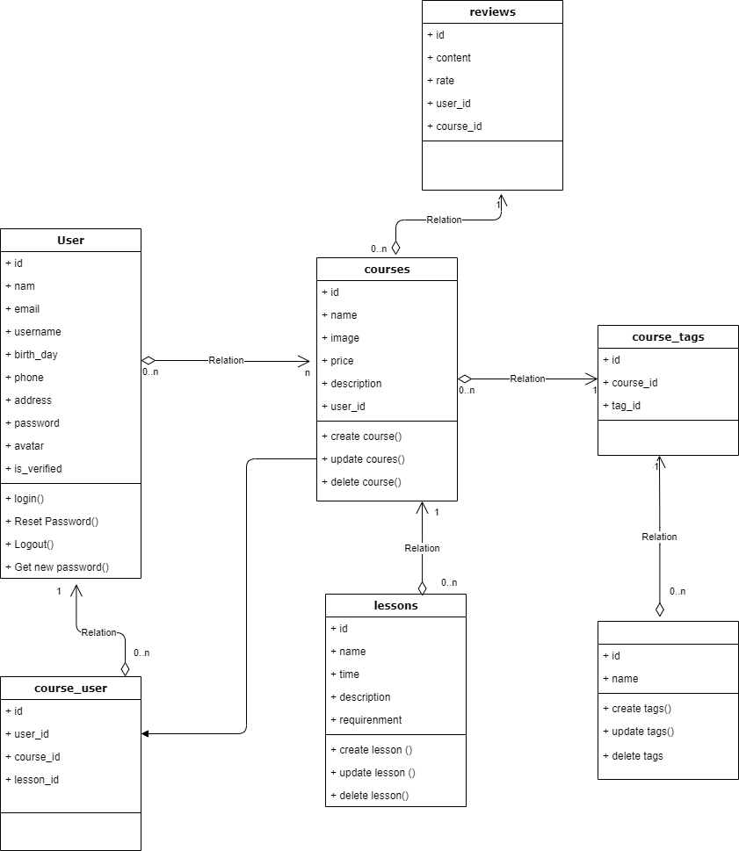

Hình 2.8. Biểu đồ lớp.

    - Thiết kế cơ sở dữ liệu
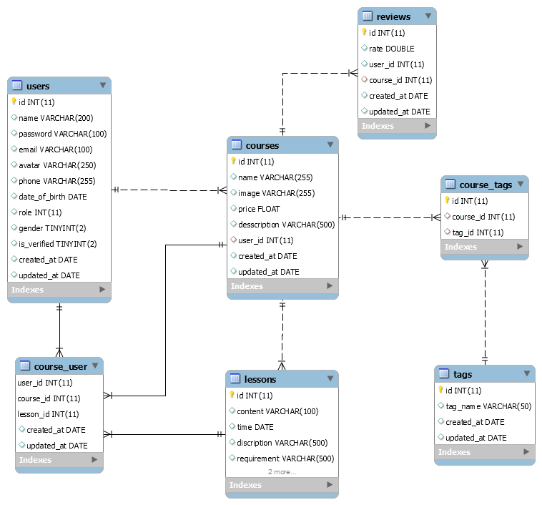

Hình 2.9. Biểu đồ cơ sở dữ liệu của hệ thống đăng ký học và học trực tuyến

